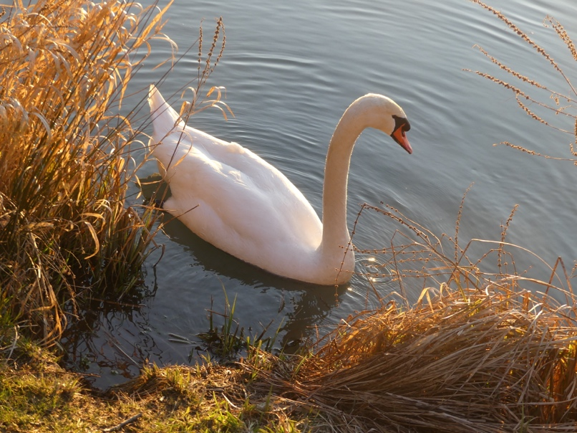 | 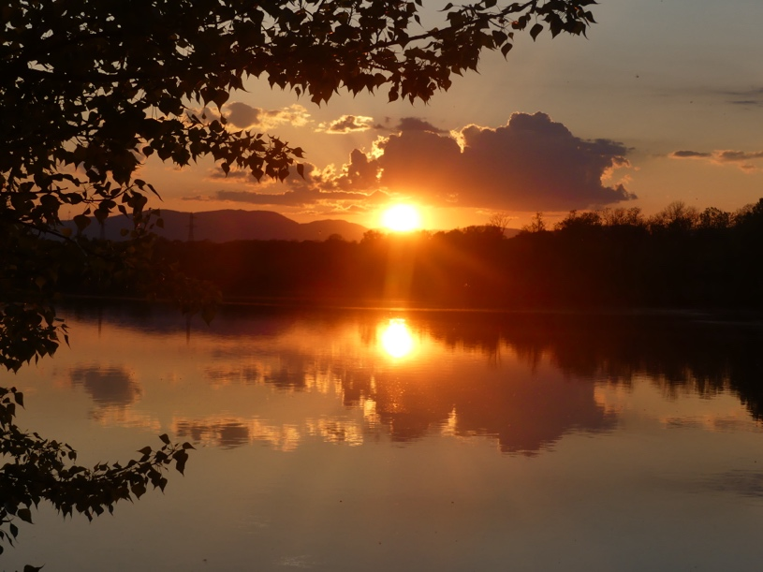

Où trouver le bonheur ?

Bonheur, je t’ai longtemps cherché sans te trouver.
J’ai cru t’apercevoir quand j’étais en vacances.
Du ciel bleu, de la mer, tu avais l’apparence.
Hélas, à mon retour, tu t’étais dérobé.

J’ai cru te rencontrer un jour au cinéma.
Tu m’as fait découvrir de somptueux rivages,
Et tu étais présent dans toutes les images.
Mais tu es reparti avec la caméra.

J’ai cru te côtoyer à la cafétéria,
En dégustant un plat à la saveur exquise.
Tu avais pris l’aspect de quelques friandises,
Avant de t’en aller à la fin du repas.

Bonheur, ce n’est pas toi qui as croisé mes pas
Les fois où j’ai goûté aux plaisirs éphémères.
Mais tu es bien présent, de façon singulière,
Dans les tous petits riens qui ne s’achètent pas.

Tu es là où un cygne élégant apparait,
Lorsque sur l’horizon le soleil se dessine,
Reflétant sur l’étang sa couleur grenadine,
Quand des milliers d’oiseaux fêtent le jour qui nait.

Bonheur, je te conçois comme un état d’esprit,
Voyant le bon côté présent en toutes choses.
Tu es aussi présent lorsque je me dispose
A suivre le chemin de ma mission de vie.

Et tu viens vite à moi quand je sais proposer
Mon aide et mon savoir pour prêter assistance,
En rayonnant l’amour, la joie et l’espérance.
Je te ressens le plus quand je sais te donner.

Gérard Bohler

Vous pouvez diffuser ce poème à condition de le faire gratuitement, de ne pas le modifier et de citer le nom de l’auteur. Il est protégé par un ISBN : n° 978-2-9598866-6-9 et par un Copyright n°10714.

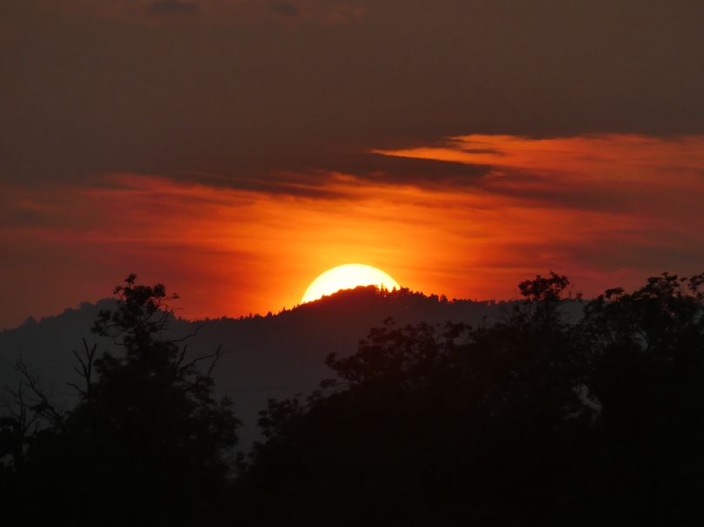 | 